PLAN DE MANEJO: “RESERVA NATURAL PERIURBANA ARROYO SAN LORENZO”
- CARACTERISTICAS GENERALES:

  - SITUACION JURIDICA: La UC (Unidad de Conservación) se encuentra en el ejido Comunal de San Lorenzo, sector de prestación de servicios públicos permanentes, y la zona de la futura reserva está protegida por Resolución Nro. 019/2021, dentro del art. 28 “Área Protegida Zona de Reserva de Ribera”, por la necesidad de garantizar la adecuada protección y conservación de los recursos naturales de San Lorenzo, y especialmente de las cuencas hídricas.-

  - UBICACIÓN GEOGRAFICA, GEOMORFOLOGIAS Y SUELOS:
La unidad de conservación (UC) se encuentra en la provincia de Córdoba; las sierras de Córdoba presentan tres tipos de relieves dominantes: los cordones serranos, dispuestos longitudinalmente en sentido dominante norte-sur, las planicies elevadas o "pampas" y las depresiones interserranas o valles. Se distinguen claramente tres cordones montañosos principales: el oriental o Sierras Chicas, cuya altura máxima se encuentra en el Cerro Uritorco (1.979 msnm); la cadena central o de las Sierras Grandes, constituida por los cordones de las Sierras Grandes (con el cerro Champaquí, que con sus 2.887 msnm. es la máxima altura de la provincia y Los Gigantes de 2.374 msnm.), la Sierra de Achala y la Sierra de Comechingones; y el cordón occidental donde se destacan la Sierra de Guasapampa y la Sierra de Pocho.
Las pampas se encuentran situadas sobre las sierras de gran altura, distinguiéndose la de Achala a 2000 msnm, la de San Luis a 1900 msnm, la de Pocho entre los 1000 y 1500 msnm. Estas pampas se caracterizan por presentar vegetación xerófila y son recorridas por cursos de agua. También se presentan bolsones, que son cuencas sedimentarias de origen tectónico que están bajo influencia de un clima árido y semiárido. Están limitados al este por las Sierras Grandes y las Sierras del Norte de Córdoba y al oeste por las Sierras de San Luis, conformando las planicies áridas del noroeste.
El clima de la provincia es de tipo templado continental, con inviernos frescos y veranos cálidos, siendo la temperatura media anual entre 10 y 18º C, decreciendo de norte a sur y a medida que aumenta la altitud en el sistema montañoso de la provincia, siendo la isoterma de 16ºC la que envuelve por su base a la región serrana y a partir de los
2000 metros de altura la temperatura corresponde a la de 10ºC .
Las lluvias son estacionales de verano con unos 800 mm anuales. Existe una variedad de climas locales y microclimas que justifican la fama de Córdoba como centro turístico nacional desde fines del siglo pasado y comienzos del presente.
El valle de Traslasierra se encuentra en la provincia de Córdoba (Argentina), pertenece a la eco-región del Chaco Seco (sub-región Chaco Serrano), enmarcado entre las sierras grandes y las sierras de Pocho y Altautina donde se desarrollan bosques y pastizales naturales. Se caracteriza por paisajes de serranías, con valles fértiles y laderas rocosas, frecuentemente afectado por periodos de sequía. En determinados sectores domina el Bosque Serrano y en los sectores más altos dominan los pastizales naturales (>1000 m.s.n.m.). La localidad de San Lorenzo se encuentra dentro del Valle de Traslasierra, Departamento San Alberto. Conforma una faja de valles y lomas de altitud promedio 1000 m.s.n.m que tiene como referencia el rio Panaholma al oeste en la unión de los ríos La Hornilla y Taruca Pampa o Rugapampa y el cordón de las sierras de Achala al este. Especialmente en esta localidad en el sector norte del radio, confluye el cordón montañoso de las Sierras de Pocho con el cordón de Las Sierras Grandes por lo que se genera un corredor biológico de interés.
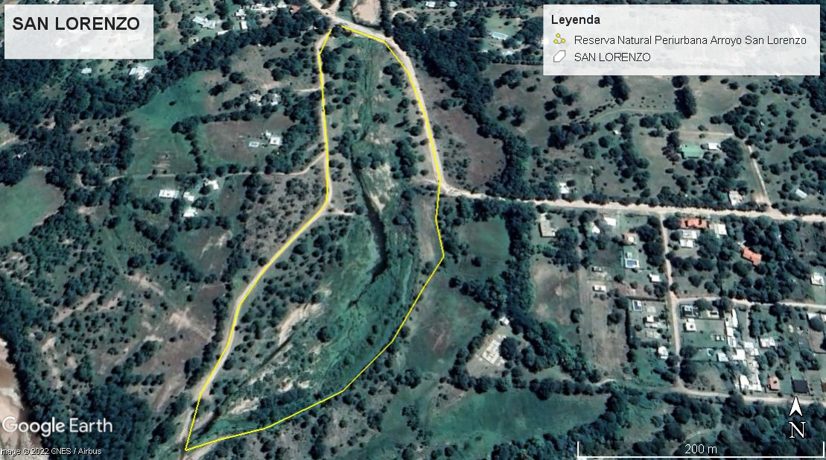

-AREA DE LA “RESERVA NATURAL PERIURBANA ARROYO SAN LORENZO” 5 HA 8410,07M2.

-LATITUD: 31°40'11.92"S

-LONGITUD: 65° 1'22.26"O
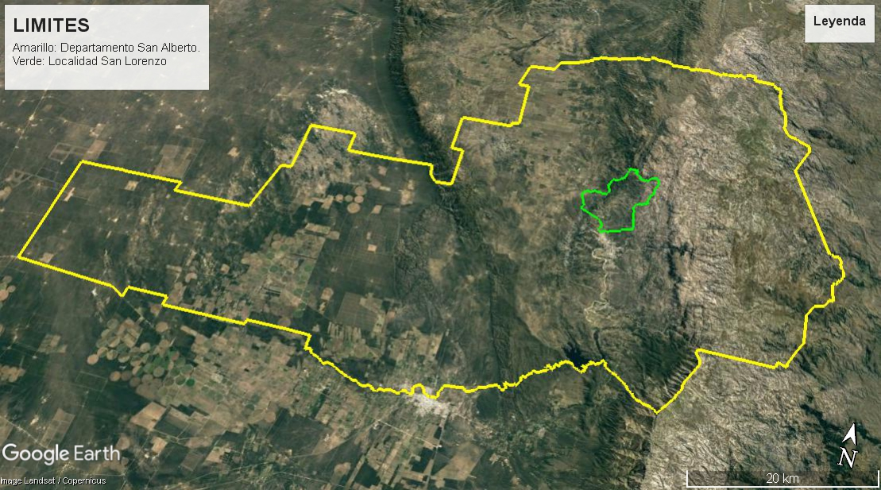
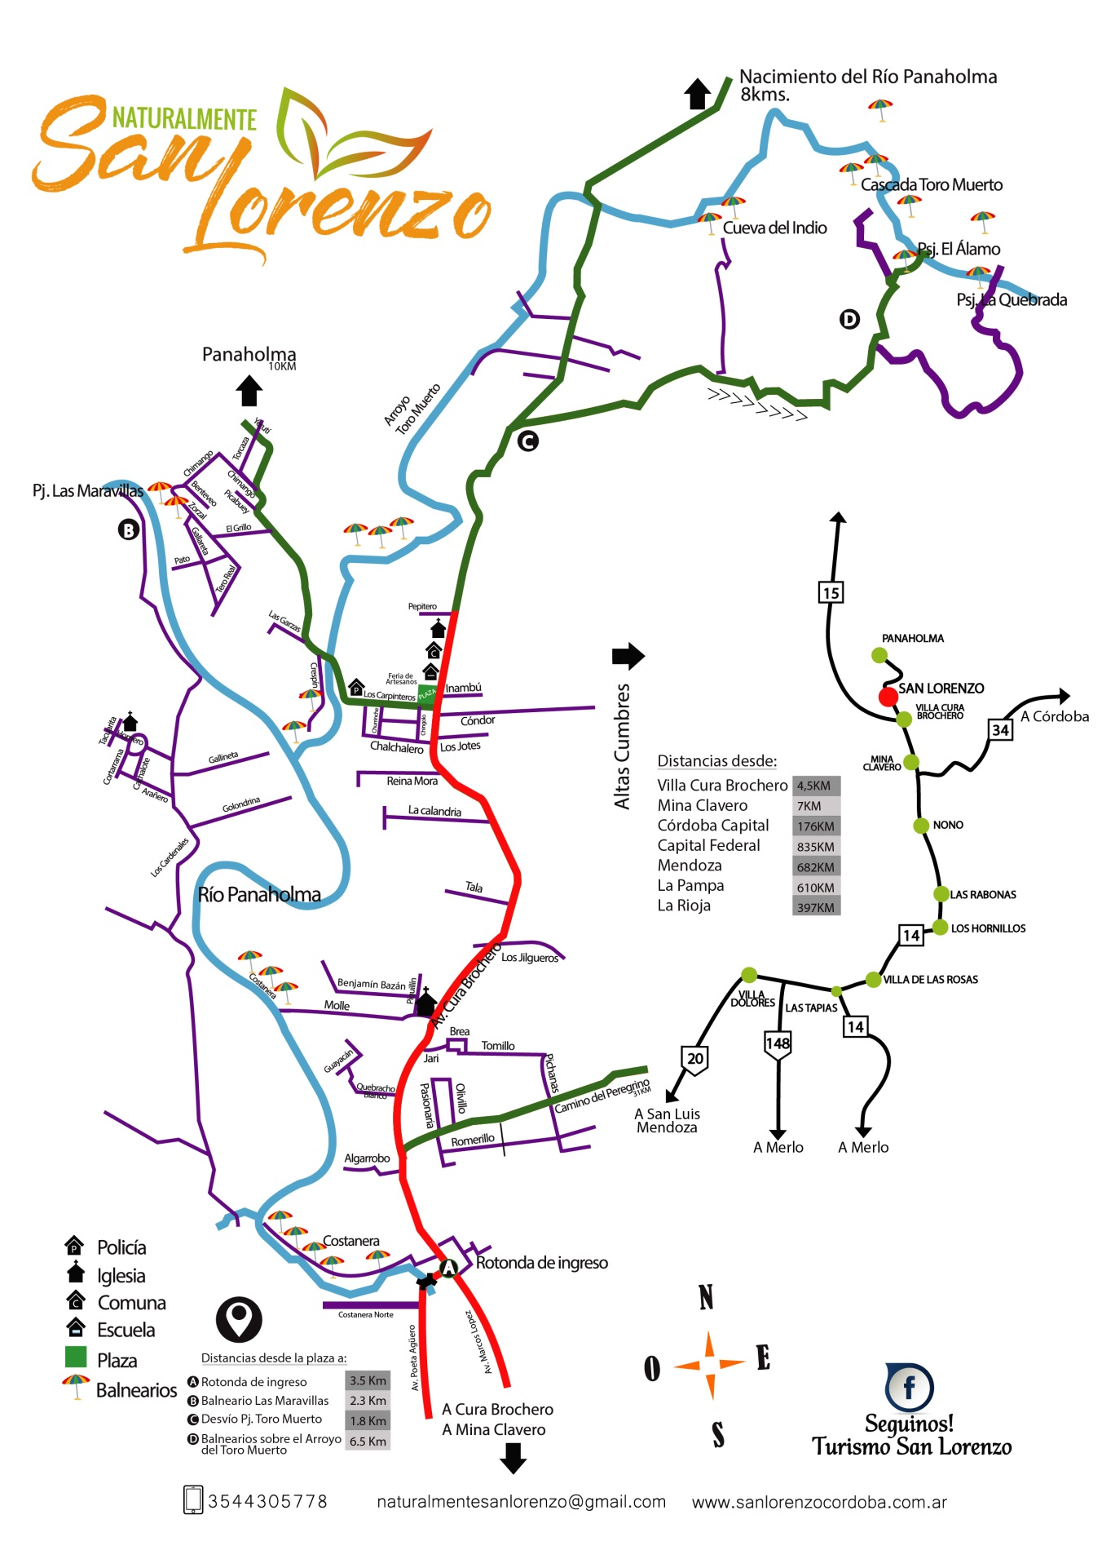

1.3- CAPACIDAD DE RETENCION HIDRICA:
Junto con la conservación de la biodiversidad, la conservación del recurso hídrico es uno de los objetivos más importantes de las áreas protegidas. La capacidad de almacenar agua del sistema es fundamental en esta zona, ya que las lluvias se concentran en verano, mientras que en el invierno los ríos dependen de la lluvia almacenada en el suelo. La presencia de suelo, su profundidad, su textura, su materia orgánica y la vegetación que lo cubre son elementos fundamentales que determinan la capacidad de retención hídrica.
Por otro lado, la pendiente es de importancia ya que la escorrentía es mayor en los sitios con más pendiente.

1.4-FLORA: su vegetación se caracteriza por el bosque serrano encontrando en mayor porte algarrobo blanco (Prosopis alba), tala (Celtis tala), espinillo (acacia caven), tusca (Acacia aroma), moradillo (Schinus fasciculatus), peje (Jordina rhombifolia). Y también especies exóticas como olmo, álamo, siempre verde y acacia negra.
1.5- FAUNA: se caracteriza por zorro gris, lagarto overo, comadreja overa, peludo o quirquincho. Anfibios ranita trepadora, sapo común, y reptiles como yarará chica, coral, cascabel, falsa yarará. Esta área es de vital importancia principalmente para la avifauna. Más del 1 % de las especies de aves del mundo, son avistadas en forma permanente o como visitantes estacionales de este lugar, esto significaría más del 10% de las especies Argentinas y aproximadamente el 30 % de las aves registradas para la Provincia de Córdoba. Alrededor del 40% de las aves que se pueden observar, permanece todo el año y por lo tanto nidifican y se reproducen en el lugar, además de otras que llegan para reproducirse o que utilizan el lugar como descanso de sus largos viajes de migración anual. Estos ambientes periurbanos son vitales para especies amenazadas o en peligro de extinción, a las que le son reducidos sus hábitats naturales. Otras especies, utilizan estas islas conectadas por cauces de ríos o arroyos, como rutas seguras en sus movimientos zonales y estacionales.

2.0 OBJETIVOS DE CONSERVACION:
- Conservar las especies y poblaciones de la biota autóctona
- Conservar el paisaje y muestras de ecosistemas naturales
- Proteger el suelo fomentando su recuperación en áreas quemadas o alteradas por erosión eólica e hídrica y controlar las acciones externas que produzcan procesos de erosión dentro de las UC.
- Contribuir al mantenimiento de la diversidad biológica y del patrimonio genético
- Establecer un mecanismo de planificación para el adecuado manejo
- Apoyar acciones públicas y privadas tendientes a la conservación
- Promover la participación social y el compromiso ciudadano
- Actuar como Aula Abierta para la educación ambiental, tanto como apoyo a la educación formal como a la educación no formal
- Permitir el acceso a los bienes ambientales a toda la población propiciando la recreación y el turismo de bajo impacto en un ambiente natural.
- Desarrollar políticas de conservación que aseguren el mantenimiento a perpetuidad.
- Conservar muestras de valor histórico y cultural.
- Respetar el derecho de futuras generaciones a disfrutar y estar protegidos por un ambiente natural cuyos beneficios y servicios ambientales son disfrutados por las actuales generaciones.

2.1 PRESIONES DE LA UNIDAD DE CONSERVACION:
- Desarrollo urbanístico: cambios en el paisaje, cambios en el uso del suelo, contaminación de napas, introducción de especies exóticas, disminución de hábitat para especies nativas.
- Extracción de áridos: La extracción de áridos propicia la remoción de suelo y por ende la pérdida de cobertura vegetal de forma permanente o a muy largo plazo. La actividad también incide en el hábitat de especies cavícolas particularmente, en la calidad paisajística del área y aumenta las áreas inundables.
- Avance de especies exóticas invasoras: es uno de los principales problemas ambientales que afectan directamente a la flora y fauna nativa, ya que estas especies se caracterizan por una alta tasa de propagación y reproducción, modificando los ambientes serranos.
- Tala de especies arbóreas para leña.

2.2 MANEJO Y DESARROLLO DE LA UNIDAD DE CONSERVACION:
OBJETIVOS PARA EL DESARROLLO Y MANEJO:
- Minimizar y prevenir el impacto de las actividades humanas en las áreas protegidas.
- Manejar las comunidades biológicas a los efectos de conservar la biodiversidad y el funcionamiento sistémico.
- Crear vínculos con toda la comunidad de San Lorenzo fomentando la conciencia crítica respecto de los bienes y servicios que brinda las UC, servicios ambientales como el amortiguamiento del impacto de las actividades urbanas.
- Fomentar el compromiso ciudadano en la conservación y mantenimiento del equilibrio biológico
- Asegurar el desarrollo de actividades humanas (recreación, educación, investigación, interpretación, etc.) seguras y armónicas con el ambiente.

2.3 APTITUDES:
Las áreas naturales protegidas determinan un espacio rico en especies, hábitats, comunidades biológicas, y paisajes, aún en conexión con espacios naturales urbanos y rurales, que posibilitan mantener a perpetuidad un espacio natural.
El paisaje que se presenta en las UC resulta representativo del paisaje cordobés, con visuales valiosas de las serranías.
La UC resultan clave para el desarrollo de actividades educativas. De esta manera se constituye como un aula abierta a la comunidad, tanto para fomentar el respeto a la naturaleza como para promover el estudio científico de los procesos ecológicos, sociales y culturales que en ésta se presentan.
Desde el punto de vista biológico dentro de la UC se encuentran sitios de importancia para la avifauna, ya que hay registro de especies poco frecuentes en Córdoba, especies migratorias y otras que usan el lugar para reproducción. Los relevamientos hechos en San Lorenzo cuentan 166 especies de aves, significa que es un lugar de importancia para la conservación.

2.4 CONCEPTO BÁSICO PARA EL MANEJO Y DESARROLLO DE LA UNIDAD DE
CONSERVACIÓN:
La conservación y uso de la UC se regirá de acuerdo a los siguientes criterios:
a) Enfoque ecosistémico: Es una estrategia para la gestión integrada de tierras, extensiones de agua y recursos vivos, mediante la que se promueve la conservación y utilización sostenible de modo equitativo, teniendo en cuenta la interdependencia e interacción de sus componentes. (Convenio de Diversidad Biológica, CDB, 1999: 24375/92, y Ley General del Ambiente Nro. 25675).
b) Capacidad de carga: Se entiende por tal a la capacidad de un ecosistema para sustentar organismos sanos y mantener al mismo tiempo su productividad, adaptabilidad y capacidad de renovación.
c) La naturaleza será de uso público: Lo que implica que las UC serán accesibles a los habitantes de la San Lorenzo y visitantes, en tanto dicha accesibilidad sea coherente con la conservación de los bienes naturales, culturales y el Plan de Manejo.
d) El manejo será adaptativo, basado en el diagnóstico, experimentación y monitoreo permanente de los diferentes ambientes.
e) Propender a la articulación interinstitucional y entidades de la sociedad civil para establecer medidas de conservación complementarias.

2.5 ZONAS DE MANEJO. LÍMITES Y ZONIFICACIÓN PREELIMINAR:
Zonificación: la zonificación de un área protegida consiste en la división interna de carácter funcional que ordena el uso del espacio y logra con mayor eficiencia el cumplimiento de los objetivos de la unidad de conservación. La finalidad de la zonificación es orientar, distribuir y regular los usos y actividades admitidas en el área según su categoría de manejo y objetivos.
Se establecen a priori tres zonas de manejo:
A) Zona de Conservación: Comprende la zona interna a la Zona de Amortiguación. Tiene por finalidad conservar el ambiente nativo y sus elementos, la flora, la fauna, el suelo y demás partes naturales y favorecer los procesos de sucesión ecológica secundaria que permitan el restablecimiento de la biodiversidad nativa original o asimilable.
B) Zona de Amortiguación: abarca una franja de 10 (metros) (definir limites). Tiene por objetivo proteger la Zona de Conservación de las actividades que pudieran desarrollarse en la Zona de Uso Intensivo.
En esta zona se permite el corte de césped como elemento de prevención de incendios (cortafuegos) pero sin dañar los renovales de árboles y arbustos.
Esta zona se delimitará en los sectores sujetos al dominio privado, donde se impondrán restricciones administrativas de uso de suelo que garanticen el objetivo de conservación.-
C) Zona de Uso Intensivo: Comprende las áreas naturales intervenidas que contienen recursos y aptitudes para desarrollar actividades educativas y recreativas. Tiene por objetivo desarrollar y promover actividades de educación ambiental y de recreación compatibles con la vida al aire libre y la conservación del ambiente nativo de la Zona de Conservación y de la Zona de Amortiguación.

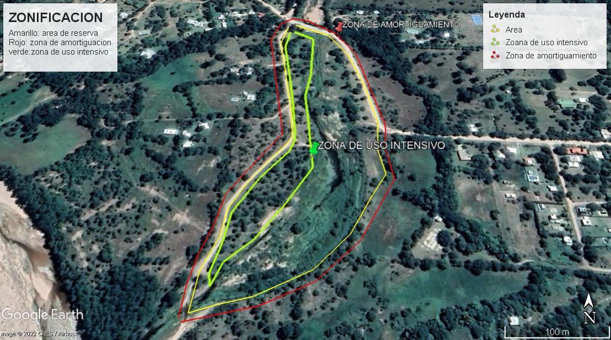

3.0 Programas de Manejo:

3.1 PROGRAMA DE MANEJO DE LOS RECURSOS:
Objetivos del programa:
- Ordenar y coordinar acciones de manejo de los recursos naturales para garantizar la sustentabilidad.
Requisitos del programa:
A- Subprograma de investigación y monitoreo
- Objetivos
- Generar conocimiento sobre el ambiente natural y social que permita comprender y valorizar el rol de las UC y sus componentes ecosistémicos en la región.
- Proporcionar información de base para el manejo de las Reservas.
- Establecer un sistema de observación e investigación que permita el seguimiento de la evolución de los ambientes de las UC.
- Actividades
- Diseñar y ejecutar un diagnóstico ambiental que permita establecer un programa de monitoreo en los sitios claves.
- Generar un relevamiento de base sobre las comunidades biológicas y especies relevantes de las UC.
- Mantener un conocimiento continuo de las necesidades y características de los visitantes, mediante encuestas y formularios.
- Monitorear el impacto de las actividades recreativas, educativas y de interpretación mediante indicadores biológicos y físicos.

3.2 PROGRAMA DE USO PÚBLICO:

- Objetivos del programa:
-Brindar oportunidades para el uso apropiado de las UC como laboratorio al aire libre para actividades educativas, culturales y recreativas.
-Mejorar la comprensión de los visitantes y habitantes de la región sobre los
valores naturales y culturales de las UC, demostrando la importante función que las mismas pueden cumplir en la conservación de los sistemas ambientales.
-Proteger los ambientes y recursos, mediante la adecuada distribución de los visitantes, educadores, y tener en cuenta la capacidad de carga del lugar.

A. Subprograma de interpretación ambiental:
- Objetivos
-Proporcionar oportunidades de contacto e interacción con el Bosque serrano, que permita un mayor conocimiento y valorización del sistema natural.
- Promover el espíritu crítico respecto del valor del Bosque serrano y los efectos de la actividad del hombre en el mismo.
- Ofrecer oportunidades de realizar acciones para la conservación y manejo del Bosque serrano en todos sus estados y sucesiones.
- Actividades
- Elaborar un plan de interpretación ambiental que presente muy detalladamente todos los componentes de este subprograma. Este debe incluir: el contenido de las charlas, programas audiovisuales, folletos, diseño de senderos interpretativos, sistema de cartelería, diseño de cada uno de los espacios de interpretación, y número de visitantes.
- Normas
- En la Reserva se desarrollarán los siguientes temas de interpretación:
1. El Bosque Serrano: se deberá ofrecer un acabado conocimiento de la estructura, funcionamiento, bienes y servicios que brinda. Detallar los tipos de bosques y los estados sucesionales que se encuentran en las UC.
2. Diversidad biológica: se deberá proporcionar conocimiento sobre los valores existentes (genes, especies, poblaciones, comunidades) en la UC y de las normas a nivel nacional, provincial y municipal que permiten resguardarla y acrecentarla.
3. La relación sociedad-naturaleza: se ofrecerá un detallado conocimiento de las interacciones del hombre con el bosque desde el siglos pasados y de los efectos positivos y negativos de la misma.
4. Turismo sustentable: se proporcionará información sobre las acciones que permiten el desarrollo armónico del ecosistema boscoso y de la actividad turística.
5- Los senderos de interpretación tendrán: cartelería armónica con el medio, los carteles no estarán a más de 60 cm de altura, de modo que no afecten las visuales. Estarán construidos de madera reciclada o de árboles exóticos de la zona.
3. Miradores que contarán con bancos, cestos de residuos y barandas, construidos con materiales naturales de la zona.
4. Un diseño que ocasione mínimas intervenciones, con drenajes controlados, barandas en sectores riesgosos, construidas con materiales locales en lo posible reciclados.

B. Subprograma de educación ambiental
- Objetivos
- Promover el desarrollo de una conciencia crítica respecto de los valores del Bosque Serrano y del accionar del hombre sobre el mismo.
- Promover el desarrollo de una actitud proactiva respecto de la conservación de los valores naturales y culturales de la UC.
- Fomentar el desarrollo de actitudes ambientalmente responsables.
- Ofrecer oportunidades de realizar acciones para la conservación y manejo del Bosque Serrano.

- Actividades
- Acondicionar un espacio para el dictado de cursos de educación ambiental.
- Generar material educativo específico, adecuado a los distintos niveles educativos en formato papel y digital.
- Ofrecer charlas y programas específicos in situ de educación ambiental a establecimientos educativos de todos los niveles.
- Diseñar y establecer archivos en papel y digital sobre diferentes aspectos ambientales de la UC.
-Elaborar un plan detallado de educación ambiental que contemple objetivos, destinatarios, puntos de inserción del subprograma en el programa de los establecimientos educativos de distintos niveles de la región, charlas, cursos, etc.

- Normas
El subprograma de educación ambiental tendrá los siguientes ejes:
1. El bosque un sistema complejo en evolución.
2. El bosque un sistema de provisión de agua.
3. El bosque un sistema de provisión de bienes y servicios.
4. Bosques e identidad.
5. El comportamiento individual y la restauración como elemento clave en la sustentabilidad ambiental.
6. El Programa de educación ambiental seguirá los lineamientos internacionales y locales de educación ambiental. Deberá especificar objetivos, destinatarios del programa, metodología y sistema de evaluación.
7. Los programas de capacitación y las charlas estarán programadas con anticipación, dejando constancia de: tema, objetivos, actividades, establecimiento o grupo asistido, evaluación y requerimientos técnicos y materiales.
- Requisitos
- Personal capacitado en educación ambiental.

4. Subprograma de recreación y turismo
- Objetivos
- Ofrecer oportunidades de recreación al aire libre y servicios turísticos, compatibles con los objetivos de conservación de las UC.
- Actividades
- Elaborar un plan de recreación y turismo que presente muy detalladamente todos los componentes de este subprograma. Este debe incluir: actividades, contenido de cartelería, folletos y cartillas, diseño de instalaciones, etc.
- Capacitar a guías en los valores de las UC.
- Construir carteles, cestos e infraestructura de servicios que permita minimizar el impacto de la recreación y el turismo en el sector.

- Normas
- Los guías estarán capacitados en los valores biológicos y sociales del bosque y en técnicas de animación sociocultural.
- Las actividades a desarrollar asegurarán el mantenimiento del Bosque
Serrano y minimizará el impacto.
- La cantidad de visitantes estará acorde a la capacidad de carga estipulada.

SEGUIMIENTO DEL PLAN:
La evaluación es un proceso que se realiza durante la ejecución del Plan de Manejo. Su objetivo es generar información a fin de retroalimentarlo otorgándole flexibilidad y eficiencia. En el caso del presente Plan de Manejo se propone una evaluación que contemple dos aspectos fundamentales:
1) El seguimiento del desarrollo de las estrategias
2) El monitoreo de condiciones: la biodiversidad, los recursos naturales, las áreas de uso público, seguimiento sub programas.
El presente Plan de Manejo es una propuesta válida para el primer año de implementación, haciendo los seguimientos correspondientes cada 3 meses a los distintos programas.

4.0 ANEXO: fotos de la Unidad de Conservación.

